АНОНС СЕМІНАРУ № 3
«СВІДОМЕ ВДОСКОНАЛЕННЯ ЕМОЦІЙ
З ЦИКЛУ СЕМІНАРІВ НА ТЕМУ
«МЕТОДИЧНІ ЗАСАДИ ПЕДАГОГІЧНОЇ СИСТЕМИ САМОПІЗНАННЯ ТА ОСОБИСТІСНО-ПРОФЕСІЙНОГО САМОВДОСКОНАЛЕННЯ»
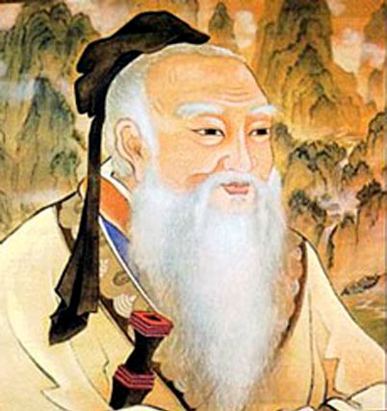За планом проведення циклу науково-методичних семінарів на тему «Методичні засади педагогічної системи самопізнання та особистісно-професійного самовдосконалення» 19.02.2020 р. о 10.00, кабінет 214 КНЗ «ЧОІПОПП ЧОР» відбудеться семінар № 3 «Свідоме вдосконалення емоцій»
Те, що Ви можете сприймати спокійно, більше не керує Вами
Конфуцій
Перелік питань науково-методичного семінару № 3
- Параметри ментальної працездатності з трансформування особистісно-професійних якостей
- Ментально-часові характеристики самоаналізу особистісно-професійних досягнень
- Правила формування стриманості
- Свідоме застосування закону дзеркального відображення у міжособистісних комунікаціях
- Свідоме застосування «золотого правила спілкування»
- Самооцінка стану емоцій

